Технический паспорт
Flügger Interior Radiator Finish

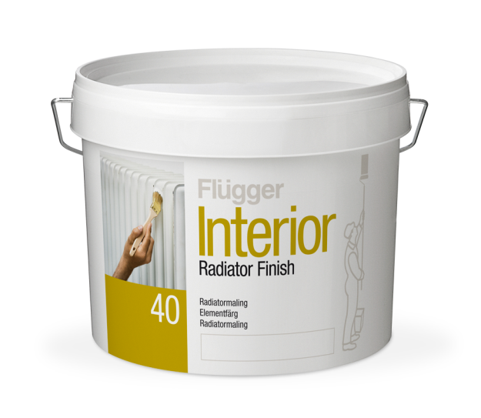
Описание продукта
Акриломодифицированная термостойкая краска для радиаторов на водной основе, выдерживающая температуру до
80 °C и не желтеющая со временем. Предназначена для поверхностей постоянно подверженных воздействию высоких температур. Рекомендуется для водных и электрических радиаторов, трубопроводов отопительной системы.

Преимущества
Быстро сохнет
Не имеет запаха
Со временем не желтеет
Подготовка поверхности
Основание должно быть чистым, сухим и твердым.
Поверхность очистить с помощью Fluren 37 Basic Cleaner. Шелушащуюся и мелящуюся краску удалить. Глянцевые, гладкие поверхности отшлифовать абразивом. Металлические изделия должны быть загрунтованы антикоррозионным грунтом.
Наносить краску на холодные основания. Если окрашиваемая поверхность будет горячей, возникает риск плохой адгезии и неравномерности покрытия.
Нанесение
Наносить кистью, валиком или распылителем.
Поверхность очищать с помощью Fluren 32 Universal Cleaner. При необходимости реставрации повреждений используйте ту же краску и такой же инструмент, которые применялись первоначально.
Примечание
Радиаторы, ранее обработанные порошковыми покрытиями необходимо включить примерно через 1 час после нанесения Interior Radiator Finish, чтобы обеспечить хорошую адгезию.

Технические характеристики
Тип: акриловая краска на водной основе
Плотность: 1,26 кг/л
Степень блеска: 40, полуглянцевый
Сухой остаток: По весу: 48% , По объему: 33%
Расход: 10 м²/л
Температура нанесения: Мин. рабочая температура в процессе
нанесения и высыхания/отверждения: +5°C
Макс. относительная влажность: 80%
Время высыхания при температуре 20°C,
относительной влажности 60%: Высыхание на отлип: 1 ч
Интервал перекрытия: 12 ч
Полное отверждение: Несколько дней
Разбавитель: Вода. При распылении разбавляется на 10% водой.
Очистка инструментов и т.д.: Вода и мыло
Условия хранения: Хранить в прохладном месте, в плотно закрытой упаковке, не замораживать.
_________________________________________________________________________________________
Код: INT RAD Сентябрь 2011 года, заменяет Декабрь 2010 года
Убедитесь, что технический паспорт продукта самого последнего издания.
Пожалуйста, обращайтесь к информации на наклейке, а также к инструкции по нанесению на сайте
www.flugger.dk
Вся информация основана на существующем законодательстве, лабораторных тестах и практическом опыте.

